Задания для зачетной работы по Delphi
для учащихся 10-х классов

Учитель информатики: Анисимова В.Е.
Срок сдачи работы: до 22 декабря 2010 года.
Форма сдачи: Текст программы на листах формата А4, файлы приносить на флешке, сдавать учителю.

Уровень А. (обязательные для всех задачи).

Задание1.
Создать проект «Эрмитаж», в котором будут представлены популярные произведения искусств, рядом с картиной должна быть информация по ней: название, художник-автор. Картин должно быть не менее 15.

Задание1.
В этом задании вы создадите программу, в которой будет решаться квадратное уравнение стандартного вида ax²+bx+c=0.
Форма проекта должна иметь следующий вид:
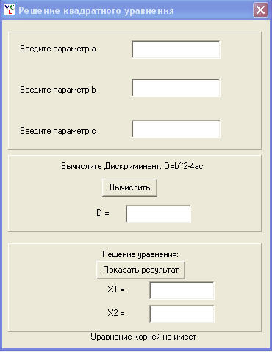

Если уравнение не имеет корней, то в форме появляется сообщение «Уравнение корней не имеет».

Уровень В. (задачи на дополнительную оценку).
Задача3. Разработать толковый словарь (на подобие словаря Ожегова) или словарик по выбранному Вами предмету, например словарь терминов по физике. Например, При выборе соответствующего понятия из списка, ниже появлялось определение выбранного термина.

